Szeretettel meghívjuk Önt és kedves családját

a Kontrasztok Alapfokú Művészetoktatási Intézmény diákjainak

hangversenyére,

mely május 21-én 18⁰⁰ órai kezdettel kerül megrendezésre.

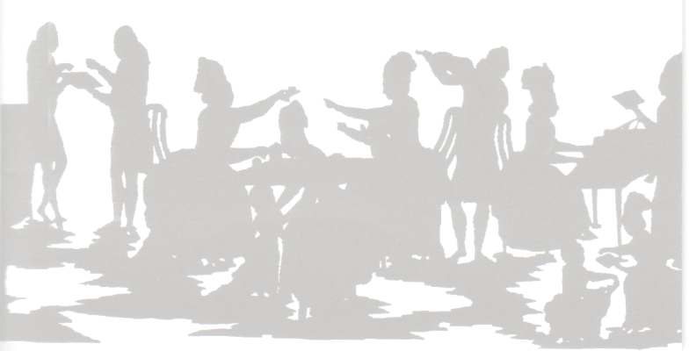
Műsor:
Schubert: Walzer | Szilágy Levente | Furulya
G. Ph. Telemann: Menuet | Beles Alexadra | Furulya
Scherzando | Thurzó Bence | Zongora
Abeljev: Dalocska | Mehlmann Alexandra | Zongora
J. S. Bach: Polonaise | Feitscher Zóra | Furulya
Kelj fel juhász... | Pelle Kata | Furulya
Bartók: Moderato | Mohai Szilárd | Zongora
Ránki: Kopogós | Molnár Ádám | Zongora
Komáromi kisleány | Mester Dominik | Furulya
Beethoven: Német tánc | Bayer Levente | Furulya
Részlet a parasztkantátából: Víg búcsú | Wászner Viktor | Furulya
Édesanyám...c. népdal  Neusiedler: Holland tánc | Kincses Előd | Zongora
W. de Fesch: Gavotte | Gergó Bence | Furulya
Magyar gyerekdal. | Szabó C. Kristóf | Furulya
Handel: Ária | Gavlik Gábor | Klarinét
Krieger: Menüett | Téczely Anna | Klarinét
Weber: Keringő | Kálló Ráchel | Klarinét
Farkas: Magyar tánc | Jankovics Sára | Zongora
Telemann: Menüett | Braun Csaba | Klarinét
Mozart: Német tánc | Horváth Ádám | Klarinét
Bach: c-moll menüett | Bakó Kármen | Zongora
Pleyel: D-dúr Szonáta II. tétel | Gál Győző | Zongora
Klosé: Fantázia | Szabó Katalin | Klarinét
Grieg: e-moll keringő | Bakó Kármen | Zongora
Weber: Szonatina | Vidécz Zsolt | Klarinét
Weiner: Róka tánc | Gál Boglárka | Zongora
W.A. Mozart: Templomi szonáta | Vidécz Zsolt | Klarinét
Debussy: A kis néger  Bartók: Részegek Nótája I-II. | Gál Győző | Zongora

Felkészítő tanárok:
Horváth Katalin, Károly Zsófia, Kardos Tünde,
Kéri Gerzson, Véghelyi Ákos, Villányi Tamás

